Formation PHP 27/11/2017

Exo 8 <http://127.0.0.1/formation_felix/html5/exercice8bis/exercice8.html>

Installation d’un autre editeur d texte <https://code.visualstudio.com>



Vérification installation php

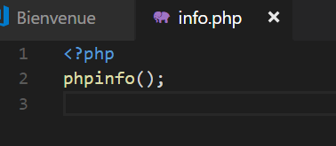

Configuration du php

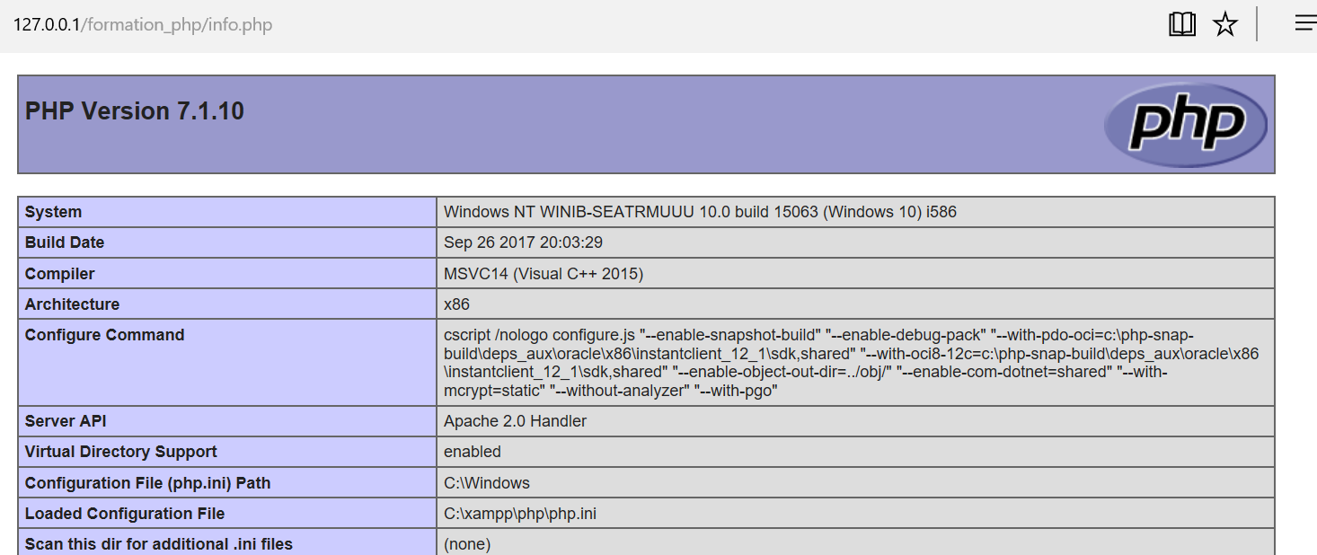



Peut être également affiché en ligne de commande

Erreur classique de manque de ; en fin de ligne

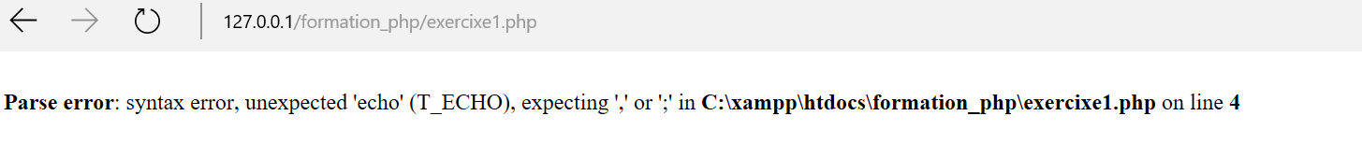

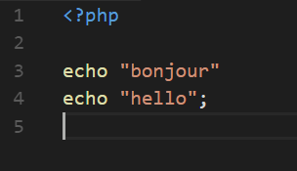

Voir dans le navigateur

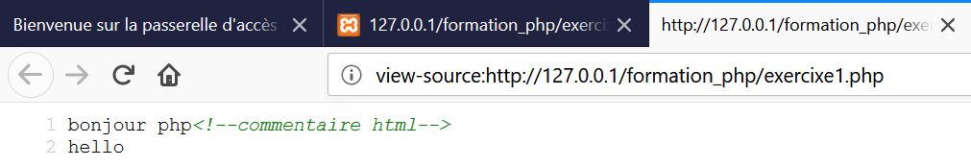

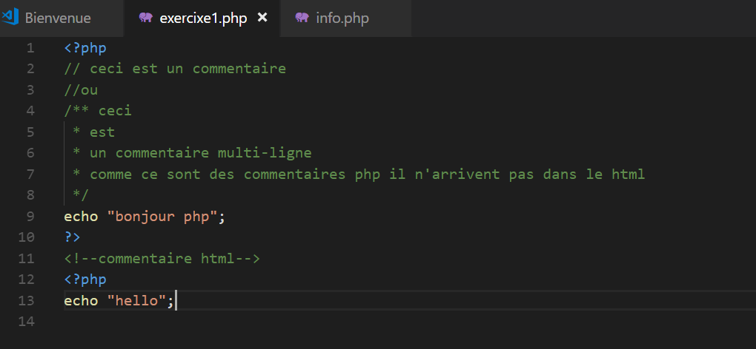

<http://php.net/>

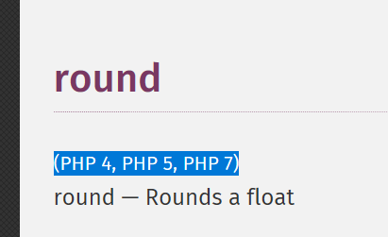

indique les versions supportées

& passage de parametre par reference



Erreur car pas de valeur par defaut en passage de parametre

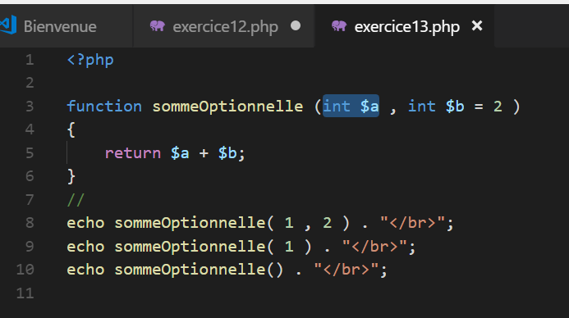

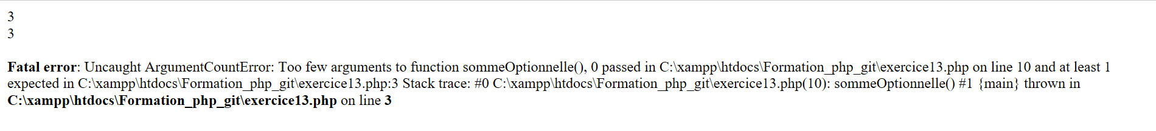

Si passagfe avec valeur par defaut

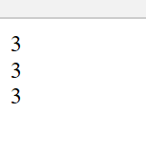

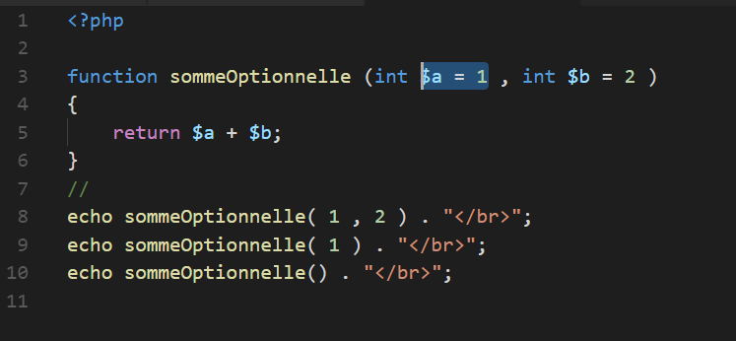

Ldlc site internet

Exercice strings sous lignes de commandes

Pour remonter cd ..

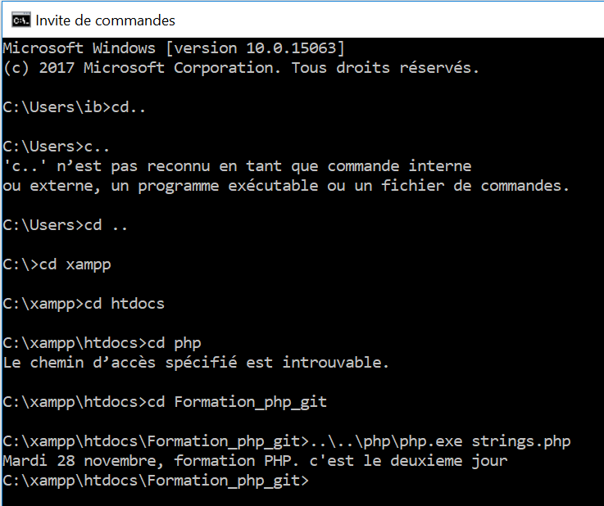

C:\Users>cd ..

C:\>cd xampp

C:\xampp>cd htdocs

C:\xampp\htdocs>cd php

Le chemin d’accès spécifié est introuvable.

C:\xampp\htdocs>cd Formation_php_git

C:\xampp\htdocs\Formation_php_git>..\..\php\php.exe strings.php

Mardi 28 novembre, formation PHP. c'est le deuxieme jour

C:\xampp\htdocs\Formation_php_git>

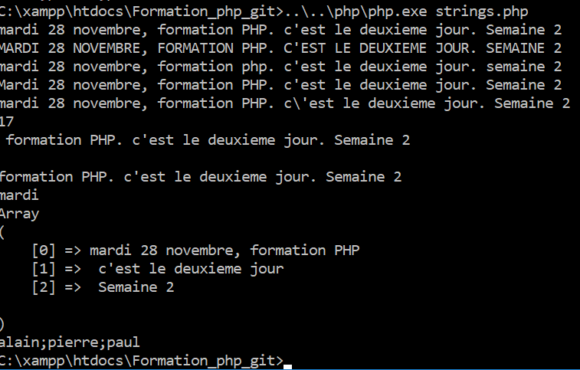

Slide 69

Variable predéfinies

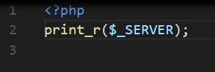

donne

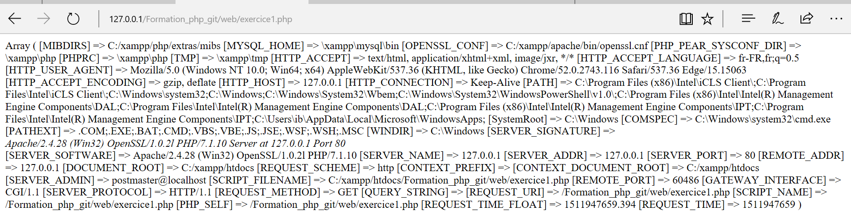

Sans passer les parametre dans lurl

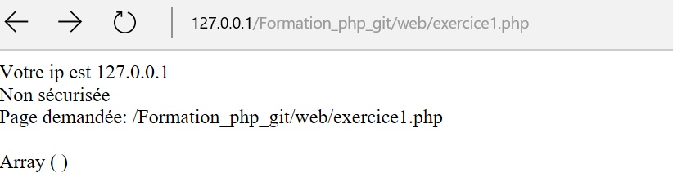

Affichage formulaire

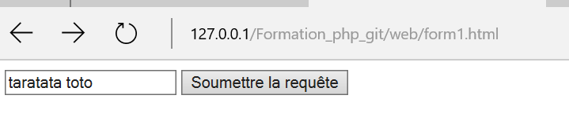

Ce qui donne avec Passage parametre en url

